NỘI DUNG BỔ SUNG KIẾN THỨC CHO HỌC SINH KHỐI 10
NĂM HỌC 2022-2023
BÀI 6: CÁC PHÂN TỬ SINH HỌC
1. Carbohydrate là hợp chất hữu cơ chứa C,H,O trong đó tỉ lệ H:O là 2:1.
- Carbohydrate gồm 3 loại chính: monosaccharide, disaccharide và polysaccharide.
- Chúng là nguồn cung cấp năng lượng, tham gia cấu tạo nhiều hợp chất trong tế bào.
2. Protein
- là polyme sinh học của các amino acid kết hợp với nhau bằng liên kết peptide.
- Có khoảng 20 loại amino acid chính.
- Chúng là thành phần cấu tạo và tham gia hầu hết các hoạt động sống của tế bào và cơ thể.
3. Nucleic Acid
- Là polymer sinh học của các nucleotide kết hợp với nhau bằng liên kết phosphodiester.
- Gồm 2 loại : DNA và RAN
4. Lipid
- Là nhóm phân tử sinh học chứa C,H,O nhưng nhiều C,H ít O hơn Carbohydrate và không tan trong nước.
-Gồm 3 loại:triglyceride, phospholipid, steroid.
- Vai trò: dự trữ năng lượng , tham gia cấu tạo màng sinh chấ, điều hòa hoạt động sống.
BÀI 7: TẾ BÀO NHÂN SƠ VÀ TẾ BÀO NHÂN THỰC.
1. Tế bào nhân sơ có kích thước nhỏ, cấu tạo đơn giản gồm: thành tế bào, màng sinh chất, chất tế bào,vùng nhân.
2. Tế bào nhân thực: có kích thước lớn và cấu tạo phức tạp : màng sinh chất,tế bào chất, nhân hoàn chình và các bào quan có màng bao bọc.
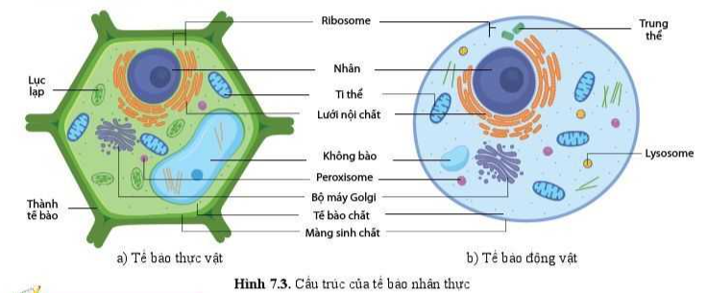
BÀI 8: CẤU TRÚC CỦA TẾ BÀO NHÂN THỰC

Thành phần, bào quan | Cấu tạo | Chức năng
Màng sinh chất | Có cấu trúc khảm lỏng gồm hai lớp lipid xen kẽ các phân tử protein. Các phân tử phospholipid có đuôi kị nước quay vào nhau, đầu ưa nước quay ra ngoài. | Bao bọc, bảo vệ toàn bộ vật chất bên trong tế bào và kiểm soát các chất ra, vào tế bào.
Nhân | Chủ yếu hình cầu, đường kính 5 µm. Gồm 2 lớp màng, có nhiều lỗ nhỏ. Dịch nhân chứa chất nhiễm sắc và nhân con . | Chứa chất di truyền, là trung tâm điều khiển các hoạt động sống của tế bào
Ribosome | Không có màng bao bọc; Gồm một số loại rRNA và nhiều protein khác nhau. Gồm tiểu phần lớn và tiểu phần bé | Tổng hợp protein cho tế bào
Lưới nội chất | - LNC hạt: là hệ thống xoang dẹp nối với màng nhân. Trên mặt ngoài của xoang có đính nhiều hạt ribosome  - LNC trơn: là hệ thống xoang hình ống, nối tiếp lưới nội chất hạt. Bề mặt trơn, có nhiều enzyme. | - Tham gia quá trình tổng hợp protein  - Tổng hợp lipid, chuyển hoá đường, phân huỷ chất độc đối với cơ thể.
Bộ máy Golgi | Là bào quan có màng đơn, gồm hệ thống các túi màng dẹp xếp chồng lên nhau, nhưng tách biệt nhau theo hình vòng cung. | Là nơi lắp ráp, đóng gói và phân phối các sản phẩm của TB.
Ti thể | Gồm 2 lớp màng bao bọc:  + Màng ngoài trơn không gấp khúc.  + Màng trong gấp nếp tạo thành các mào ăn sâu vào chất nền, trên đó có các enzyme hô hấp.  - Bên trong chất nền có chứa DNA và Ribosome | Ti thể là nơi tổng hợp ATP: cung cấp năng lượng cho mọi hoạt động sống của tế bào.
Lục lạp | Bao bọc bên ngoài là 2 lớp màng.  + Bên trong: Chất nền cùng hệ thống các túi dẹt là các thylakoid. Các túi thylakoid xếp chồng lên nhau tạo thành Grana, trên màng thylakoid có sắc tố quang hợp và các enzim quan hợp.  + Có DNA và ribosome | Lục lạp là nơi diễn ra quá trình quang hợp (chuyển năng lượng ánh sáng thành năng lượng hoá học trong các hợp chất hữu cơ).
Không bào | Bao bọc bởi 1 lớp màng.  Bên trong: là dịch không bào chứa các chất hữu cơ và các ion khoáng tạo nên áp suất thẩm thấu. | Chức năng của không bào phụ thuộc vào từng loại tế bào và tuỳ theo từng loài sinh vật.
Lysosome | Bao bọc bởi 1 lớp màng.  Bên trong chứa nhiều enzyme thuỷ phân làm nhiệm vụ tiêu hoá nội bào. | Lysosome tham gia phân huỷ các tế bào, các tế bào già các tế bào bị tổn thương, các bào quan hết thời hạn sử dụng.
Trung thể | Không có cấu trúc màng, được cấu tạo từ 2 trung tử xếp thẳng góc với nhau theo trục dọc. | Trung thể có vai trò quan trọng trong quá trình phân chia tế bào.
Bộ khung xương tế bào | Khung xương tế bào là hệ thống mạng sợi và ống protein (vi ống, vi sợi và sợi trung gian) đan chéo nhau. | Khung xương tế bào có tác dụng duy trì hình dạng và neo giữ các bào quan (ti thể, ribosome, nhân..), ngoài ra còn giúp cho tế bào di chuyển, thay đổi hình dạng (amip..)
Thành tế bào | Ở tế bào thực vật, bên ngoài màng sinh chất còn có thành tế bào bằng cenllulose. Còn ở  tế bào nấm là hemicellulose . | Có tác dụng bảo vệ tế bào. Quy định hình dạng, kích thước tế bào.

BÀI 9: TRAO ĐỔI CHẤT QUA MÀNG SINH CHẤT

1.Trao đổi chất ở tế bào là tập hợp các phản ứng hoá học diễn ra trong tế bào và sự trao đổi các chất giữa tế bào với môi trường.
2. Vận chuyển thụ động: là sự vận chuyển các chất từ nơi có nồng độ cao đến nơi có nồng độ thấp.vận chuyển thụ động qua màng sinh chất bao gồm khuếch tán đơn giản của các chất qua lớp Lippd kép, khuếch tán tăng cường với sự tham gia của protein vận chuyển và thẩm thấu của các phân tử nước.
3. Vận chuyển chủ động: là sự vận chuyển các chất qua màng ngược chiều gradient nồng độ với sự tham gia của protein vận chuyển và tiêu tốn năng lượng.

BÀI 10: SỰ CHUYỂN HÓA NĂNG LƯỢNG VÀ ENZYME
1.Các dạng năng lượng: trong tế bào chủ yếu là năng lượng hóa học.
2. Sự chuyển hóa năng lượng trong tế bào là quá trình biến đổi năng lượng từ dạng này sang dạng khác, từ năng lượng trong hợp chất này thành năng lượng trong các hợp chất khác.
3. ATP là các nucleotide có 3 gốc phosphate, là đồng tiền năng lượng của tế bào, khi bị phân hủy năng lượng được cung cấp cho các hoạt động của tế bào .
4. Emzyme là chất xúc tác sinh học đặc hiệu làm tăng tốc độ phản ứng,không bị biến đổi khi kết thúc phản ứng.
- Khi xúc tác, enzyme liên kết với cơ chất tại trung tâm hoạt động thành phức hợp enzyme – cơ chất và biến đổi thành sản phẩm.Hoạt động xúc tác của enzyme chịu tác động của nhiều yếu tố.

BÀI 11: TỔNG HỢP VÀ PHÂN GIẢI CÁC CHẤT TRONG TẾ BÀO.
1. Quang tổng hợp
- Quang tổng hợp là quá trình tế bào sử dụng năng lượng ánh sáng để tổng hợp các chất hữu cơ từ các chất vô cơ.
- Quang hợp chỉ diễn ra ở thực vật và tảo.
- Quang hợp gồm 2 pha: Pha sáng và pha tối (chu trình Cavin)
+ Pha sáng: Vị trí: màng thylakoid; nguyên liệu: ánh sáng, nước; sản phẩm: Ôxi, ATP và NADPH.
Các sắc tố quang hợp nằm trên màng thylakoid thu nhận năng lượng ánh sáng và chuyển cho trung tâm phản ứng, trung tâm phản ứng tiếp nhận năng lượng trở thành dạng kích động và truyền electron cho các chất trơng chuỗi truyền electron.
2. Hóa tổng hợp và quang khử
- Hóa tổng hợp là quá trình tế bào chuyển hóa năng lượng từ các sản phẩm oxi hóa – khử thành năng lượng tích lũy trong các hợp chất hữu cơ.
- Quang khử là quá trình quang tổng hợp ở vi khuẩn nhà các sắc tố quang hợp nằm trên màng tế bào.
3. Hô hấp tế bào
- Hô hấp tế bào là chuỗi các phản ứng oxi hóa - khử diễn ra trong tế bào, thông qua các phản ứng này, hợp chất hữu cơ được phân giải thành CO₂ và H2O đồng thời giải phóng năng lượng được tích lũy trong các ATP.
- Ở sinh vật quá trình hô hấp tế bào gồm 3 giai đoạn: Đường phân, oxi hóa acid và chu trình Krebs, chuỗi truyền electron.
4. Lên men
Khi không có oxi nghĩa là không có chất nhận điện tử cuối cùng của chuỗi truyền electron. Khi đó pyruvic acid được giữ lại tế bào chất và chuyển thành acid lactic theo con đường lên men.
BÀI 12: THÔNG TIN GIỮA CÁC TẾ BÀO
1. Thông tin giữa các tế bào là quá trình tế bào tiếp nhận, xử lí và trả lời các tín hiệu được tạo ra từ các tế bào khác.
2.Quá trình truyền thông tin giữa các tế bào gồm 3 giai đoạn: tiếp nhận, truyền tin nội bào, đáp ứng.
- Tiếp nhận: phân tử tín hiệu liên kết với thụ thể làm thay đổi hình dạng thụ thể dẫn đến hoạt hóa thụ thể.
- Truyền tin nội bào, thụ thể được hoạt hóa sẽ hoạt hóa các phân tử nhất định trong tế bào theo chuỗi tương tác tới các phân tử đích.
- Đáp ứng tế bào là những thay đổi trong tế bào đích như tăng cường phiên mã, dịch mã, thay đổi quá trình chuyển hóa một hay một số chất.
BÀI 13 CHU KÌ TẾ BÀO VÀ NGUYÊN PHÂN

- Khái niệm chu kì tế bào:
- Là một vòng tuần hoàn các hoạt động sống xảy ra trong một tế bào từ khi tế bào được hình thành đến khi tế bào phân chia thành tế bào mới.
- Chu kì tế bào gồm kì trung gian và phân bào
  - Kì trung gian gồm: Pha G_{1:} sinh trưởng, cơ sở cho nhân đôi DNA
Pha S: nhân đôi DNA
Pha G₂: sinh trưởng và chuẩn bị phân bào
- Phân bào: pha M: Phân chia nhân: gồm 4 kì: kì đầu, kì giữa, kì sau, kì cuối
Phân chia tế bào chất.
- Sinh sản của tế bào theo cơ chế nguyên phân
- Khái niệm: là quá trình các tế bào mới được tạo ra từ tế bào ban đầu, làm tăng số lượng tế bào qua phân bào và thay thế các tế bào chết.
- Cơ chế nguyên phân
  - Phân chia nhân:
    - Kì đầu: nhiễm sắc thể (NST) co xoắn, ở trạng thái kép và đính với thoi phân bào ở tâm động, màng nhân và nhân con tiêu biến, thoi phân bào hình thành
    - Kì giữa: NST đóng xoắn cực đại, xếp 1 hàng trên mặt phẳng xích đạo của thoi phân bào
    - Kì sau: Hai chromatid của NST phân li đồng đều thành 2 NST đơn và di chuyển về hai cực của tế bào
    - Kì cuối: NST dãn xoắn, màng nhân và nhân con xuất hiện
- Phân chia tế bào chất:
  - Ở thực vật: Hình thành vách ngăn phân chia thành 2 tế bào
  - Ở động vật: màng sinh chất lõm vào hình thành eo thắt phân chia thành 2 tế bào
- Kết quả: từ 1 tế bào mẹ có bộ NST 2n tạo ra 2 tế bào con giống nhau và giống với tế bào mẹ ban đầu
- Ý nghĩa nguyên phân:
  - Làm tăng số lượng tế bào giúp tế bào sinh trưởng và phát triển
  - Giúp cơ thể tái sinh mô hoặc cơ quan bị tổn thương
  - Là cơ chế cho sự sinh sản
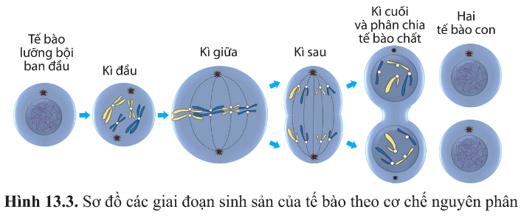

BÀI 14: GIẢM PHÂN
1.Cơ chế nhân đôi và phân li của NST trong giảm phân
- Giảm phân xảy ra ở tế bào sinh dục chín (2n)
- Trải qua 2 lần phân bào liên tiếp (giảm phân 1 và 2) nhưng chỉ có 1 lần nhân đôi DNA-NST tạo ra giao tử có bộ NST đơn bội (n)
- Kì trung gian: tương tự như ở nguyên phân
- Giảm phân 1: Số lượng NST giảm đi 1 nửa (2n → n kép)
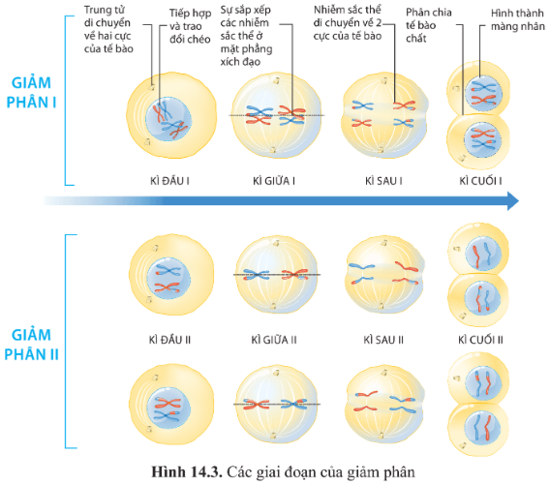
- Giảm phân 2: NST từ n kép → n đơn

Điểm | Nội dung so sánh | Nguyên phân | Giảm phân
Khác nhau | Kết quả | Tạo thành 2 tế bào mang bộ NST giống tế bào mẹ (2n) | Tạo thành 4 tế bào con, mỗi tế bào mang 1 nửa số lượng NST của tế bào mẹ
Khác nhau | Diễn ra ở loại tế bào | Tế bào sinh dưỡng  Tế bào sinh dục sơ khai | Tế bào sinh dục chín
Khác nhau | Các giai đoạn | Kì trung gian, kì đầu, kì giữa, kì sau, kì cuối | Giảm phân 1  Giảm phân 2
Khác nhau | Hiện tượng tiếp hợp và trao đổi chéo | Không | có
Khác nhau | Sắp xếp NST trên thoi phân bào | ở kì giữa, NST xếp 1 hàng trên mặt phẳng xích đạo | ở kì giữa 1, NST xếp 2 hàng ở mặt phẳng xích đạo
Khác nhau | Các NST tách nhau ở tâm động | Xảy ra ở kì sau | Xảy ra ở kì sau 2
Khác nhau | Số lần phân bào
Khác nhau | Đặc điểm của tế bào sinh ra so với tế bào ban đầu | Các tế bào mới có bộ NST giống hệt tế bào ban đầu | Các tế bào mới có bộ NST giảm 1 nửa so với tế bào ban đầu
Giống nhau | Đều là hình thức phân bào  Đều có 1 lần nhân đôi DNA  Đều có kì đầu, kì giữa, kì sau, kì cuối  Biến đổi NST tương tự nhau: tháo xoắn, co xoắn, phân li…  Giảm phân 2 giống với nguyên phân

BÀI 17: VI SINH VẬT VÀ CÁC PHƯƠNG PHÁP NGHIÊN CỨU VI SINH VẬT
- Khái niệm:
- Vi sinh vật là các sinh vật có kích thước nhỏ, thường không nhìn thấy bằng mắt thường mà chỉ quan sát được bằng kính hiển vi
- Vi sinh vật có các đại diện trong giới khởi sinh, nguyên sinh, nấm
- Đặc điểm: Kích thước nhỏ, số lượng nhiều, phân bố rộng, hấp thu và chuyển hóa vật chất nhanh, sinh trưởng và sinh sản nhanh.
- Các kiểu dinh dưỡng:
- Quang tự dưỡng: nguồn năng lượng: ánh sáng, nguồn cacbon: CO₂
- Quang dị dưỡng: nguồn năng lượng: ánh sáng, nguồn cacbon: chất hữu cơ
- Hóa tự dưỡng: nguồn năng lượng: từ các phản ứng hóa học, nguồn cacbon: CO₂
- Hóa dị dưỡng: nguồn năng lượng: từ các phản ứng hóa học, nguồn cacbon: chất hữu cơ
BÀI 18: SINH TRƯỞNG VÀ SINH SẢN Ở VI SINH VẬT
- Khái niệm: Sinh trưởng của vi sinh vật là sự tăng lên về số lượng tế bào của quần thể vi sinh vật thông qua quá trình sinh sản
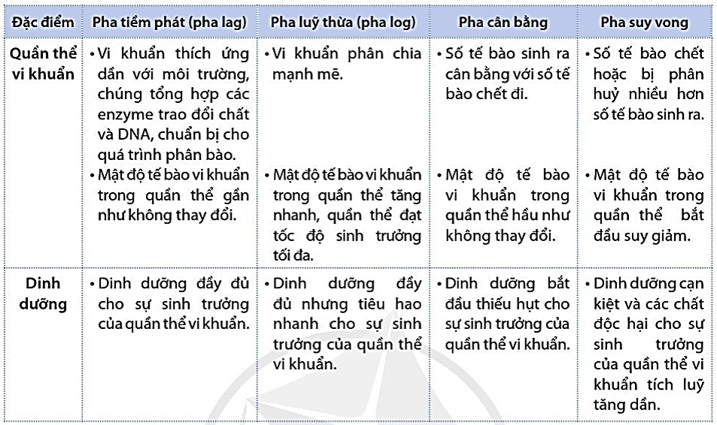
- Các pha sinh trưởng của quần thể vi khuẩn

- Sinh sản ở vi sinh vật
- Sinh vật nhân sơ: các hình thức sinh sản: phân đôi, nảy chồi, hình thành bào tử
- Sinh vật nhân thực: Phân đôi, nảy chồi, bào tử vô tính, bào tử hữu tính
- Các yếu tố ảnh hưởng đến sinh trưởng
- Các yếu tố hóa học: nguồn dinh dưỡng, các chất hóa học
- Các yếu tố vật lí: Nhiệt độ, độ ẩm, bức xạ điện tử…
- Các yếu tố sinh học: Các vi sinh vật, thực vật, động vật
- Thuốc kháng sinh: Không lạm dụng thuốc kháng sinh để tránh hiện tượng nhờn thuốc (kháng kháng sinh)
BÀI 19 QUÁ TRÌNH TỔNG HỢP, PHÂN GIẢI Ở VI SINH VẬT VÀ ỨNG DỤNG
- Một số vi sinh vật có khả năng quang tổng hợp tạo ra chất hữu cơ và giải phóng O₂ vào khí quyển
- Vi sinh vật tổng hợp các đại phân tử như protein, polysaccharide và lipid làm nguyên liệu xây dựng tế bào và dự trữ năng lượng cho tế bào. Con người có thể ứng dụng quá trình này để sản xuất protein, polymer sinh học hoặc dầu diesel sinh học
- Vi sinh vật có khả năng tổng hợp enzyme phân giải các đại phân tử như protein, polysaccharide. Con người ứng dụng các quá trình này để làm nước tương, nước mắm, lên men rượu, lên men lactic, xử lí rác thải..
- Vi sinh vật phân giải hợp chất hữu cơ và chuyển hóa các chất vô cơ giúp khép kín vòng tuần hoàn vật chất trong tự nhiên
BÀI 21 KHÁI NIỆM, CẤU TẠO VÀ CHU TRÌNH NHÂN LÊN CỦA VIRUS
- Khái niệm
- Virus là dạng sống không có cấu tạo tế bào, kích thước rất nhỏ, sống kí sinh bắt buộc trong tế bào của sinh vật.
- Ví dụ: HIV, cúm A, SARS- CoV-2, viêm gan…
- Cấu tạo: gồm 2 thành phần chính: lõi nucleic acid và vỏ protein. Một số virus có thêm lớp màng lipid kép bao bên ngoài, trên đó có gai glycoprotein
- Dựa vào đặc điểm có hay không có màng phospholipid kep, chia 2 loại virus: virus trần và virus có màng bọc.
- Chu trình nhân lên: có 5 giai đoạn
- Bám dính (hấp phụ): Virus cố định trên bề mặt tế bào chủ nhờ mối liên kết đặc hiệu giữa thụ thể của virus và thụ thể của tế bào chủ.
- Xâm nhập: Virus trần đưa trực tiếp vật chất di truyền vào trong tế bào chủ, virus có màng bọc thì đưa cấu trúc nucleocapsid hoặc cả virus vào trong tế bào chủ rồi mới phá bỏ các cấu trúc bao quanh (cởi áo) để giải phóng vật chất di truyền.
- Sinh tổng hợp: Virus sử dụng các vật chất có sẵn của tế bào chủ tiến hành tổng hợp các phân tử protein và nucleic acid nhờ enzyme của tế bào chủ hoặc enzyme do virus tổng hợp.
- Lắp ráp: Các thành phần của virus sẽ hợp nhất với nhau để hình thành cấu trúc nucleocapsid.
- Giải phóng: Virus có thể phá hủy tế bào chủ để giải phóng đồng thời các hạt virus hoặc chui từ từ ra ngoài và làm tế bào chủ chết dần. Virus có màng bọc sẽ sử dụng màng của tế bào chủ có gắn các protein đặc trưng của virus làm màng bao xung quanh. Các virus mới được hình thành sẽ xâm nhiễm vào các tế bào khác và bắt đầu một chu trình mới.

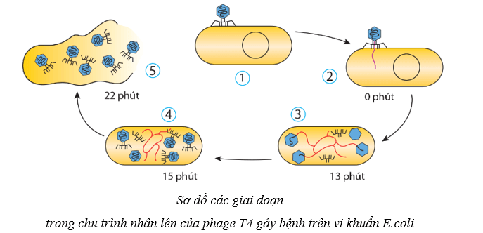
BÀI 22: PHƯƠNG THỨC LÂY TRUYỀN, CÁCH PHÒNG CHỐNG VÀ ỨNG DỤNG CỦA VIRUS

- Phương thức lây truyền và cách phòng, chống virus gây bệnh ở thực vật
- Có khoảng 1000 loại virus gây bệnh trên thực vật đã được xác định.
- Tác hại: Một số bệnh do virus gây bệnh trên thực vật gây thiệt hại lớn cho nông nghiệp.
- Phương thức lây truyền:
- Do tế bào thực vật có thành cellulose nên virus chỉ có thể truyền từ cây này sang cây khác thông qua các vết thương: chủ yếu do côn trùng chích hút (bọ trĩ, bọ xít,…), hoặc vết sây sát do nông cụ gây ra trong quá trình chăm sóc và thu hái.
- Sau khi nhân lên trong tế bào, virus lây nhiễm sang tế bào bên cạnh qua cầu sinh chất, hoặc lây nhiễm đến các bộ phận khác trong cây qua hệ thống mạch dẫn.
- Cây bị bệnh có thể lây truyền virus qua cây khác thông qua quá trình thụ phấn, côn trùng, công cụ, hạt nhiễm virus,…
- Triệu chứng: Cây bị nhiễm virus thường có hình thái thay đổi như lá bị đốm vàng, đốm
- Cách thức phòng, chống virus gây bệnh:
- Hiện nay, việc phát triển vaccine và thuốc để phòng, chống virus thực vật còn nhiều hạn chế.
- Biện pháp tốt nhất để phòng, chống bệnh là chọn giống cây sạch bệnh, đồng thời, tiêu diệt vật chủ trung gian truyền bệnh, hoặc tạo giống cây trồng kháng virus.
- Phương thức lây truyền và cách phòng chống do virus gây ra trên người và động vật
- Phương thức lây truyền bệnh trên người và động vật
Bệnh do virus có thể lây truyền từ cơ thể này sang cơ thể khác qua hai phương thức: lây truyền dọc và lây truyền ngang.
- Lây truyền dọc: là sự lây truyền của virus từ cơ thể mẹ sang cơ thể con thông qua quá trình mang thai, sinh nở hoặc chăm sóc (bú, mớm); ví dụ như HIV, virus viêm gan B.
- Lây truyền ngang: là sự lây truyền virus từ cơ thể này sang cơ thể khác thông qua các con đường chính sau:
- Qua đường hô hấp: qua không khí có chứa các virus gây bệnh; ví dụ như virus cúm, virus sởi, SARS-CoV-2,…
- Qua đường tiêu hóa: chủ yếu qua thức ăn và nước uống bị nhiễm virus; ví dụ như virus bại liệt, virus viêm gan A,…
- Qua vết trầy xước trên cơ thể: ví dụ như virus viêm gan B, virus dại, virus herpes,…
- Quan hệ tình dục: ví dụ như HIV, virus viêm gan B,…
- Lây truyền do vật trung gian truyền bệnh: ví dụ như virus gây bệnh sốt da vàng và sốt xuất huyết lây truyền qua muỗi; virus dại lây truyền qua chó và mèo; virus cúm A lây truyền từ gà và lợn;…
- Lây truyền qua đường máu: ví dụ như virus viêm gan B, HIV,…
- Cách thức phòng, chống virus gây bệnh
- Phòng bệnh: Biện pháp hữu hiệu để phòng bệnh truyền nhiễm nói chung và bệnh do virus nói riêng là:
- Vệ sinh, tập luyện, giữ gìn cho cơ thể sạch sẽ, khỏe mạnh.
- Giữ gìn môi trường sống sạch.
- Ăn uống đủ chất, đảm bảo an toàn vệ sinh thực phẩm.
- Phun thuốc khử trùng, tiêu diệt sinh vật trung gian truyền bệnh như muỗi, bọ chét,…
- Không dùng chung đồ dùng cá nhân; ví dụ như bàn chải đánh răng, khăn mặt, dao cạo râu.
- Không dùng chung bơm kim tiêm.
- Không tiếp xúc trực tiếp, tàng trữ, buôn bán, tiêu thụ động vật hoang dã.
- Khoanh vùng, tiêu hủy động vật bị bệnh.
- Đối với các bệnh lây lan qua đường hô hấp, cần có các biện pháp cách li và hạn chế tiếp xúc với người bệnh, khi tiếp xúc với người bệnh phải sử dụng các dụng cụ bảo hộ ví dụ như găng tay, khẩu trang y tế,…
- Tiêm vaccine để phòng bệnh do virus, bên cạnh việc tiêm cho người, chúng ta cần chú ý tiêm vaccine phòng bệnh cho vật nuôi.
- Chống bệnh
- Miễn dịch chống virus
Vai trò: Hệ thống miễn dịch là hàng rào bảo vệ giúp cơ thể chống lại virus.
Phân loại: Hệ thống miễn dịch gồm miễn dịch không đặc hiệu hoặc miễn dịch đặc hiệu.

Miễn dịch không đặc hiệu | Miễn dịch đặc hiệu
- Là sự bảo vệ ngay lập tức của hệ thống miễn dịch, không cần tiếp xúc với kháng nguyên trước đó. | - Là sự bảo vệ của hệ thống miễn dịch chỉ hoạt động khi mầm bệnh xâm nhập vào cơ thể.
- Là phản ứng chung với tất cả các mầm bệnh nên không đặc hiệu. | - Thể hiện tính đặc hiệu đối với từng mầm bệnh.
- Ví dụ: Sự bảo vệ của da và niêm mạc, sự tiêu diệt mầm bệnh của đại thực bào,… | - Ví dụ: hình thành kháng thể sau khi đã tiếp xúc với mầm bệnh.
- Mối quan hệ: Miễn dịch không đặc hiệu và đặc hiệu không phải là hai hệ thống tách rời mà chúng phối hợp với nhau để cơ thể tiêu diệt mầm bệnh nhanh và hiệu quả nhất.
- Thuốc chống virus
- Thuốc chống virus hoạt động theo nguyên tắc ức chế sự nhân lên của virus trong tế bào chủ bằng cách ức chế một giai đoạn nào đó trong các giai đoạn nhân lên của virus.
- Ví dụ: Thuốc AZT (Azidothymidine) ức chế quá trình sinh tổng hợp nucleic acid và được dùng để điều trị HIV/AIDS, thuốc Tamiflu ức chế quá trình lắp ráp (cụ thể là lắp ráp màng bọc) trong chu trình nhân lên của virus cúm A,…
3. Các biến chủng ở virus
- Virus nói chung và đặc biệt virus có bộ gene là RNA thường có nhiều biến chủng. Ví dụ: Virus SARS-CoV-2 có các biến chủng phổ biến là: Anpha (B1.1.7), Beta (B1.315), Gamma (P.1), Delta (B.1.617.2),…
- Nguyên nhân xuất hiện biến chủng ở virus:
+ Virus nói chung và đặc biệt là những virus có hệ gene là RNA thường có tần số và tốc độ đột biến rất cao bởi vì enzyme polymerase do virus tổng hợp không có cơ chế sửa sai.
+ Bên cạnh đó, các biến chủng cũng được tạo ra do cơ chế tái tổ hợp virus từ nhiều nguồn khác nhau.
- Tác hại: Các biến chủng mới của virus có khả năng lẩn tránh hệ miễn dịch và kháng thuốc rất nhanh. Do đó, virus nào có càng nhiều biến chủng và tốc độ biến chủng nhanh thì càng khó phòng chống.
- Ứng dụng virus
1. Ứng dụng trong y học và sản xuất chế phẩm sinh học
- Trong y học, virus được sử dụng làm vector chuyển và biểu hiện gene đích (gene mã hóa protein mong muốn) để sản xuất kháng thể, vaccine,...
- Ví dụ: Sản xuất chế phẩm vaccine vector phòng SARS-CoV-2. Khi đưa chế phẩm vaccine vector vào trong cơ thể, hệ gene đích sẽ được biểu hiện và hình thành kháng nguyên kích thích cơ thể sản sinh kháng thể tương ứng.
2. Ứng dụng trong nông nghiệp và sản xuất thuốc trừ sâu sinh học
- Cơ sở khoa học: Một số virus kí sinh gây bệnh trên những sinh vật gây hại cho con người.
- Ví dụ: Sử dụng Baculovirus (nhóm virus có khả năng kí sinh gây bệnh trên 600 loại côn trùng khác nhau) để sản xuất chế phẩm thuốc trừ sâu sinh học để diệt côn trùng gây hại.

